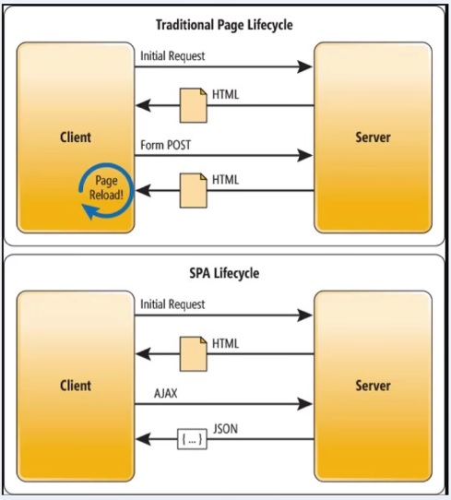

Это JSX — расширение языка JavaScript. Мы рекомендуем использовать его, когда требуется объяснить React, как должен выглядеть UI. JSX напоминает язык шаблонов, наделённый силой JavaScript.

**Функциональные и классовые компоненты**

Проще всего объявить React-компонент как функцию:

function Welcome(props) {

return <h1>Привет, {props.name}</h1>;

}

Эта функция — компонент, потому что она получает данные в одном объекте («пропсы») в качестве параметра и возвращает React-элемент. Мы будем называть такие компоненты «функциональными», так как они буквально являются функциями.

Компонента – это функция возвращающая разметку (JSX)

import logo from './logo.svg';

import './App.css';

const App = () => {

  return (

    <div className="App App-header">

      <img className='App-logo' src={logo} alt='123'></img>

      <Technologies />

      <Header />

    </div>

  );

}

const Header = () => {

  return (

    <div>

      <a href='#s'>Home</a><br></br>

      <a href='#s'>News Feed</a><br></br>

      <a href='#s'>Messades</a>

    </div>

  );

};

function Technologies () {

  return (

    <ul>

        <li>css</li>

        <li>JS</li>

        <li>REACT</li>

      </ul>

  )

}

export default App;